COMUNICADO DE PRENSA

Würth Elektronik presenta sus sensores ópticos para la detección de objetos
Sensor de infrarrojos reflexivo
Waldenburg (Alemania), 10 de octubre de 2024 – Würth Elektronik lanza una nueva familia de sensores ópticos con los primeros dos miembros (código de producto: WL-OSEN). Los módulos compactos con emisores y detectores combinados funcionan con luz infrarroja a una longitud de onda de 940 nm. Conviene destacar que los sensores de Würth Elektronik filtran la luz visible hasta 800 nm, en lugar de solo hasta 700 nm como sucede con muchos otros sensores de este tipo. Esto hace que sean menos propensos a los errores causados por la iluminación artificial.
El sensor encapsulado en SMD GullWing de 4 pines tiene un cuerpo de 2,7 × 3,4 × 1,5 mm. Está diseñado típicamente para un corto alcance con una distancia de 1 mm y sirve, p. ej., como sencillo interruptor táctil bajo una placa de cristal. El segundo sensor SMD compacto con un tamaño de 2 × 1,6 × 0,75 mm puede detectar una distancia mayor de hasta 10 mm gracias a su menor ángulo de emisión y, por tanto, también es más robusto contra la detecciones cruzadas con otros sensores próximos, por ejemplo, cuando se utilizan debajo de un cristal. Ambos sensores tienen una salida analógica y destacan por su bajo consumo. Las posibles aplicaciones incluyen codificadores ópticos, interruptores ópticos, enclavamientos ópticos, detección de objetos o teclados táctiles.
Los sensores de infrarrojos de Würth Elektronik ya están disponibles en stock sin cantidad mínima de pedido. Los diseñadores disponen de muestras gratuitas.

Imágenes disponibles
Las siguientes imágenes se encuentran disponibles para impresión y descarga en: https://kk.htcm.de/press-releases/wuerth/

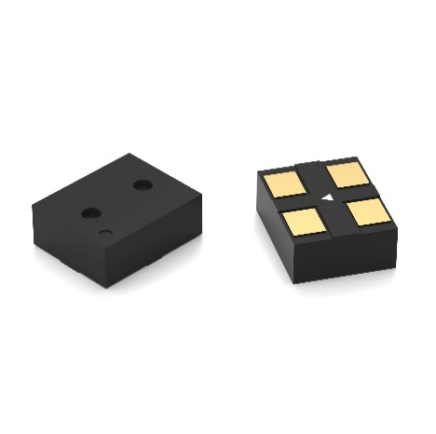  Fuente de la imagen: Würth Elektronik  Los compactos sensores de infrarrojos WL-OSEN son los primeros miembros de una nueva familia de productos: los sensores ópticos de Würth Elektronik. La versión especialmente compacta tiene un tamaño de tan solo 2 × 1,6 × 0,75 mm. | 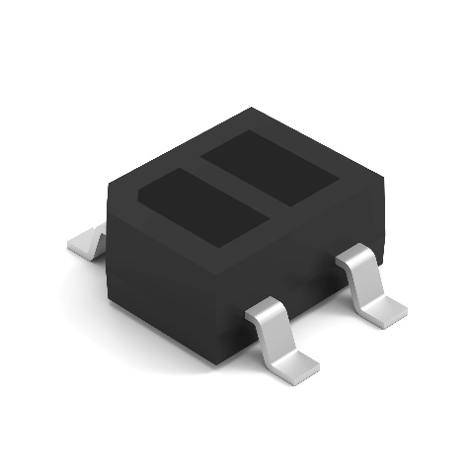  Fuente de la imagen: Würth Elektronik  El sensor óptico WL-OSEN en el encapsulado estándar está diseñado para un corto alcance de unos pocos milímetros.

Acerca del Grupo Würth Elektronik eiSos
El Grupo Würth Elektronik eiSos es un fabricante de componentes electrónicos y electromecánicos para la industria electrónica, que aporta soluciones electrónicas innovadoras con su liderazgo tecnológico. Würth Elektronik eiSos es uno de los mayores fabricantes europeos de componentes pasivos y opera en 50 países. Sus plantas de producción en Europa, Asia y América del Norte suministran productos a un creciente número de clientes en todo el mundo.
La gama de productos incluye componentes para EMC, inductores, transformadores, componentes de RF, varistores, condensadores, resistencias, cuarzos, osciladores, módulos de alimentación, transferencia de energia inalámbrica, LED‘s, sensores, módulos de radio, conectores, elementos para fuentes de alimentación, interruptores, pulsadores, elementos de montaje, portafusibles, así como soluciones para la comunicación inalámbrica de datos. La gama se completa con soluciones personalizadas.
La clara vocación de servicio de la empresa se caracteriza por la disponibilidad de todos los componentes del catálogo en stock sin una cantidad mínima de pedido, muestras gratuitas, haciendo hincapié en el soporte técnico con las herramientas de selección proporcionado por el departamento técnico de ventas.
Würth Elektronik forma parte del Grupo Würth, líder del mercado mundial en el desarrollo, la fabricación y la distribución de materiales de montaje y fijación. La empresa emplea a 7.900 trabajadores. En el año 2023, el grupo Würth Elektronik generó una facturación de 1.240 millones de euros.

Würth Elektronik: more than you expect!
Más información en www.we-online.com

Más información:  Würth Elektronik eiSos GmbH & Co. KG  Sarah Hurst  Clarita-Bernhard-Strasse 9  81249 München  Alemania  Tel.: +49 7942 945-5186  Correo electrónico:  sarah.hurst@we-online.de  www.we-online.com | Contacto para la prensa:  HighTech communications GmbH  Brigitte Basilio  Brunhamstrasse 21  81249 München  Alemania  Tel.: +49 89 500778-20  Correo electrónico: b.basilio@htcm.de  www.htcm.de

